**Gestión y Calidad de la Información**

**AA1 – Información y Gestión de la información**

**Estudiante:**

**Diego Alexander Aguilar Diaz**

**Docente:**

**Camilo Alfonso Salamanca Guauque**

**Abril 2020**

**Unipanamericana**

**Referentes Conceptuales – Gestión de la información**

En una empresa, se hace necesario tener un sistema de gestión de la información con el fin de optimizar los procesos diarios que ejecutan, en si este ciclo de la información consiste en la clasificación, organización y filtrado de toda la documentación que maneje la empresa. Dicho procedimiento es vital para generar un valor agregado y ser aun mas competitiva en el ámbito laboral, ya que, al contar con la información correctamente organizada y clasificada, permite la correcta y rápida toda de decisiones, a su vez esto también ayuda a tener un mayor control y seguimiento en cuanto a los costos o gastos que tenga la empresa.

Como anteriormente lo mencione, la gestión de la información permite la optimización de procesos, tales como lo son, la generación de informes o estadísticas que pueden llegar a requerirse para ejecutar alguna acción de corrección o mejora. El tener un sistema de gestión de la información, permite tener toda la información de forma centralizada que esta pueda ser accedida y consultada por los diferentes departamentos de la empresa con el fin de evitar tener información contradictoria o incoherente.

**Procedimientos de evaluación de la calidad de la información**

Es obligatorio que la documentación pase por una revisión completa con el fin de tener la seguridad que toda la información contenida allí, es de utilidad para la empresa y que puede ser consultada por el personal que la necesite para la toma de decisiones. Para ello, se deben tener los siguientes criterios de evaluación:

* Calidad del documento: Se debe tener en cuenta que la documentación debe ser de fácil lectura y comprensión, también la forma en la que se presenta la información debe estar bien organizada, con buena ortografía y sintaxis.
* Calidad del contenido: Se debe verificar que la información que tenga la documentación, este actualizada y completa, sin ningún tipo de interés comercial. La información debe ser siempre objetiva.
* Fuentes de información: Se debe tener claro de donde proviene la información que esta plasmada dentro del documento, esto con el fin que dicho documento tenga mas peso y genere mas valor el contar con él.

**Tipos de gestión de la documentación**

Principalmente se identifican 2 tipos de gestión documentales. Ya que la documentación se puede presentar en dos formas la mayoría de las veces, las cuales son: Físicas y Electrónicas. Siendo esta ultima la que esta tomando mas fuerza actualmente, gracias a los sistemas de información y a internet.

Tanto para la documentación física y la electrónica, los documentos pueden ser clasificados, dependiendo su tipo, mayormente se tiene claro, que existen los documentos de uso interno para la empresa, documentos administrativos o financieros, documentos para la gestión del conocimiento, entre otros.

Actualmente, se cuentan con varios gestores de documentación digital, los cuales permiten que la información se encuentra organizada, clasificada y lista para ser consultada cuando se requiera. Las ventajas que traen dichas plataformas de software son:

* Asegurar la disponibilidad de la información
* Tener la información de forma centralizada
* Toda la documentación se encuentra en un entorno seguro con el fin de proteger los datos contenidos allí
* Se adaptan a las necesidades de la empresa
* La mayoría permiten el acceso a la información desde cualquier dispositivo siempre y cuando las políticas de seguridad lo permitan

**Clasificación de la información no documental**

En toda empresa, es normal que hayan procesos o procedimientos que se realicen de forma mecánica y no haya un documento que plasme dicha información para que sea consultada por quien lo requiera, es importante desde mi punto de vista, que todos los procesos de una empresa, se encuentren documentados y actualizados, ya que esto podría presentar una diferencia muy notable si en algún momento se requiere tener una base de datos de conocimiento, ya sea por temas de capacitación para nuevo personal o para verificar si puede aplicar alguna mejora o automatización. De acuerdo con la investigación realizada en esta primera actividad, se evidencia la gestión documental, como uno de los pilares más importantes en una empresa y que es necesario invertir en ello, ya que genera solidez y valor agregado a una empresa.

**Tabla de contenido**

PLAN DE ACCIÓN PARA LA IMPLEMENTACIÓN DE UN PROYECTO QUE PERMITA GESTIONAR CALIDAD DE DATOS DE LA COMPAÑIA 8

Introducción 8

Planteamiento del problema 9

Antecedentes 9

Justificación 10

Marco teórico 10

Objetivos 10

Objetivo general: 10

Objetivos específicos: 10

Condición de la actividad 11

Recursos humanos: 11

Tecnologías de vanguardia: 12

Descripción del Orden Lógico del Plan de Acción Aplicado a La Compañía Internacional 13

Descubrimiento: 13

Analizar definir el sistema de información adecuado para la compañía: 13

Situación actual en la compañía: 14

Criterios que se tienen en cuenta según las necesidades actuales de la compañía, para la identificación del sistema de información: 14

Observación: 15

Definiendo el sistema de información para la compañía: 15

Sistemas de administración de las relaciones con el cliente o Customer Relationship Management (CRM): 15

Gestión de la cadena de suministro o en inglés Supply Chain Management (SCM): 16

Enterprise Resource Planning (ERP). 16

Revisión y análisis. 16

Bibliografía 20

**Tabla de figuras**

Figura 1. Modelo de medición del capital intelectual. Fuente: Elaboración propia a partir del Instituto Universitario Euroforum (1998). 11

Figura 2. Componentes de un CRM. Fuente. El Autor. 16

Figura 3. Componentes del ERP. Fuente. http://gponceh.blogspot.com (2018) 18

Figura 4. Esquema de una arquitectura web de tres capas. Fuente. http://oness.sourceforge.net/proyecto/html/ch03s02.html (2018 19

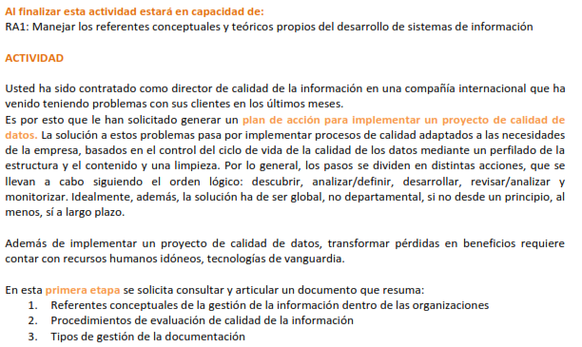

# **PLAN DE ACCIÓN PARA LA IMPLEMENTACIÓN DE UN PROYECTO QUE PERMITA GESTIONAR CALIDAD DE DATOS DE LA COMPAÑIA**

# **Introducción**

La nueva economía del conocimiento esta cambiando el tipo de recursos que precisan las empresas para sobrevivir. La mayor parte de las compañías han dejado de ser meros centros de producción o de gestión financiera para convertirse en entidades sociales que se mueven en un entorno cada vez más cambiante y competitivo.

La nueva era del conocimiento en la que estamos inmersos presenta, entre otras, las siguientes características:

* Internacionalización de las empresas.
* Globalización de los mercados.
* Aparición de nuevos competidores.
* Desarrollo de nuevas formas organizativas.
* Disminución de los ciclos de vida de productos y procesos.
* Implantación de nuevos modelos de negocio.
* Mayor complejidad de los problemas empresariales.
* Necesidad de disminuir los tiempos de desarrollo de nuevos productos.
* Eleva velocidad en que se producen los cambios en el entorno empresarial.
* Creciente sofisticación de la demanda.
* Mejora en la atención al cliente que propicia un cambio en la orientación de la gestión empresarial enfocándose hacia el servicio en lugar de hacia el producto.
* Necesidad de dominar las tecnologías de la información y de las telecomunicaciones.
* Importancia del conocimiento como recurso clave en la actividad económica

(de Pablos et al, 2019).

# **Planteamiento del problema**

Deficiencia en la administración de la gestión y calidad de la información que ha ocasionado diferentes problemas en la organización, afectando su imagen corporativa, la incapacidad de tomar decisiones acertadas, mala gestión de clientes, disminución en las ventas, la repetición de procesos, sobrecostes y el incumplimiento de normativas.

# **Antecedentes**

Una mala calidad de datos genera importantes y variados problemas que afectan a la empresa a muy distintos niveles, desde el deterioro de la imagen corporativa o la ineficiente toma de decisiones al descenso de las ventas, una mala gestión de clientes, la repetición de procesos sobrecostes o, entre otras consecuencias habituales, el incumplimiento de normativas.

Si una empresa no controla que la calidad de la información sea la adecuada para garantizar un buen funcionamiento del negocio, de un modo u otro sufrirá el impacto que los errores en los datos producen.

# **Justificación**

Comprender que, como directores de la calidad de la información, somos los máximos responsables del sistema de información, sin embargo, es imperativo trabajar en equipo con el resto de la organización como parte de la dirección ejecutiva. Las directivas relacionadas con el papel estratégico sirven de soporte al sistema. Por ellos el ejercicio de las mismas requiere desde conocimiento técnicos hasta la gestión de recursos y desarrollo de personal (de Pablos et al, 2019).

# **Marco teórico**

Se hará uso de el libro *Organización y transformación de los sistemas de información en la empresa* Cuarta edición. (de Pablos et al, 2019).que serán nuestro corpus de estudio.

# **Objetivos**

## **Objetivo general:**

Implementar un proyecto de calidad de datos que permita dar solución a las necesidades internas y externas de la empresa en cuanto a la gestión de la información teniendo en cuenta el ciclo de vida del sistema de información.

## **Objetivos específicos:**

Además, para cumplir eficientemente con los objetivos expuestos, el sistema de información deberá tener como mínimo las siguientes características:

* 1. Ser fiable, facilitando información de calidad y sin errores.
  2. Selectivo, suministrando solo la información necesaria para el objetivo asignado.
  3. Relevante, proporcionando información de interés para el usuario.
  4. Oportuno, entregando la información en el momento necesario.
  5. Flexible, facilitando su propia modificación para ajustarlo a las necesidades cambiantes de la organización.
  6. Por último, el coste de un sistema de información estará en función de la utilidad que este proporcione a la organización.

# **Condición de la actividad**



“Además de implementar un proyecto de calidad de datos, transformar pérdidas en beneficios requiere contar con recursos humanos idóneos, tecnologías de vanguardia.”

## **Recursos humanos:**

En el marco teórico se define el capital intelectual como el conjunto de activos de una sociedad que, pese a no estar reflejados en los estados contables tradicionales, generan o generarán valor para la empresa en el futuro. Sinónimos de este término utilizados en la literatura de management son los activos intangibles, activos visibles o activos ocultos (de Pablos et al, 2019).

Se refiere al conocimiento tanto explícito como táctico útil para la empresa que posee las personas y los equipos de trabajo de la organización y su capacidad para aprender. Este tipo de capital no es de propiedad de la empresa. Tampoco lo puede comprar, solo alquilarlo por un determinado periodo de tiempo.

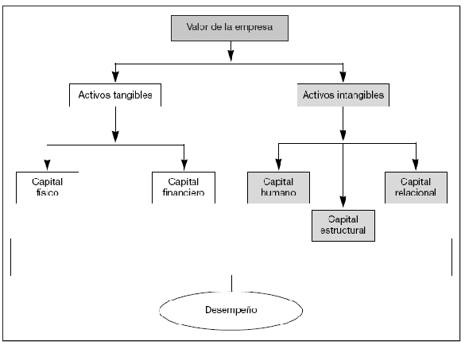

Figura 1. Modelo de medición del capital intelectual. Fuente: Elaboración propia a partir del Instituto Universitario Euroforum (1998).

## **Tecnologías de vanguardia:**

Las tecnologías consideradas clave para formalizar la gestión del conocimiento son la gestión documental, las tecnologías de colaboración, la minería de datos e internet.

El objetivo fundamental de la arquitectura de red de gestión del conocimiento es facilitar al usuario el acceso a toda la información disponible en los diferentes sistemas de información de la empresa: corporativos, aplicaciones departamentales, datawarehouse[1], repositorios de documentos; o en otras bases externas: Internet, extranet.

La gestión del conocimiento tiene una componente principalmente organizativa. Sin embargo, hasta que las tecnologías de la información y de las comunicaciones no se han desarrollado suficientemente para propiciar y facilitar dicha gestión, esta no se ha implantado con la relevancia actual.

La facilidad de utilización, el acceso universal, el acopio automático de conocimiento allí donde se produce, etc., son aspectos de capital importancia a la hora de configurar las tecnologías de soporte, es decir, la arquitectura de la red de gestión del conocimiento de una organización. Los componentes de esta arquitectura se pueden definir en cuatro niveles:

* + El primero se sitúa en la **interfaz de usuario**, que podría ser un navegador estándar.
  + En un segundo nivel, el de **distribución**, deberá contar con un servicio de directorio que facilite saber donde se debe consultar.
  + El tercero, denominado de **inteligencia**, ayudaría a convertir la información en conocimiento. Herramientas de workflow[2], datamining[3], de búsqueda y recuperación de información, servicios de suscripción, etc., serían algunos de los elementos a disponer en este nivel.
  + El cuarto y último, el del **transporte**, se sitúa el soporte necesario para la distribución de la información. Las tecnologías más utilizadas en la actualidad son el groupware o los sistemas de mensajería, y las intranets o la world wide web.

# **Descripción del Orden Lógico del Plan de Acción Aplicado a La Compañía Internacional**

## **Descubrimiento:**

en primer lugar, se crean y localizan los datos mediante los procesos de investigación o de búsqueda en las fuentes existente s. En esta etapa se tuvo presente:

1. El conocimiento que se requiere capturar.
2. La relevancia del conocimiento para la actividad de la empresa (el conocimiento fue encaminado a la mejora de productos, procesos y servicios).
3. Se identificar las fuentes donde localizarlo.
4. Se sintetiza y agrupa el nuevo conocimiento para generar más conocimiento.

Posteriormente se organiza y estructuró el conocimiento adquirido y se transformo a un formato adecuado para su almacenamiento y posterior utilización por otros miembros de la organización. En esta fase se utilizaron entre otras, tecnologías de repositorios de información sobre herramientas de groupware, sistemas de Datawarehouse, etc.

Una vez localizado o generado el conocimiento y almacenado de manera estructurada, se distribuye internamente. En esta tercera parte de la cadena de valor se deberá contemplar:

1. Quién se quiere y dónde se debe disponer del conocimiento.
2. Qué tecnología se debe utilizar para difundir el conocimiento.
3. Qué nivel de precisión y profundidad debe tener el conocimiento suministrado.

Se realizará en función de las necesidades de cada usuario final.

1. La interpretación del conocimiento deberá ser similar para todos los usuarios.
2. Credibilidad de la información distribuida.

Finalmente, la fase que da sentido a la generación del conocimiento y a su gestión es la utilización del mismo por parte de los miembros de la organización. En este apartado deberá formalizarse un procedimiento de retroalimentación o feedback que permita a la compañía, entre otras cosas, poder medir posibles fallos en la creación de conocimiento, niveles de utilización, costes del proceso, mejoras en los procesos de aprendizaje, etc.

## **Analizar definir el sistema de información adecuado para la compañía:**

la tarea de identificar el sistema de información empresarial constituye una labor compleja, ya que son muchos los criterios desde los cuales establecer una tipología : tipo de datos que recogen, tipos de información que procesan, área funcional a la que están dirigidos, tecnologías que utilizan, forma de procesamiento (centralizada, distribuida), grado de utilidad para la decisión, etc.

De hecho, dentro de esta misma empresa conviven sistemas computarizados, formalizados y apoyados en grandes bases de datos para la facturación, elaboración de nóminas y gestión del inventario, con otros, más informales, que utilizan herramientas de trabajo en equipo a través de la red para la gestión directiva; o inclusos sistemas manuales para desarrollar procesos muy sencillos.

Se ha identificado que esta compañía esta fuertemente apoyada en la tecnología de la información, pero esta no está distribuida de manera homogénea y no se incorporado a las sucursales desde un enfoque integrado o escalar.

La gestión reconocida como el compromiso directivo, los directivos y gerentes van a jugar un papel clave no debiendo dejar exclusivamente en nuestras manos el rediseño y creación de valor de los procesos empresariales a través de la importante labor del desarrollo del sistema de información de la compañía.

### **Situación actual en la compañía:**

A lo largo de estos años a medida que las necesidades de información crecían, las distintas áreas de la empresa (producción, aprovisionamiento, inventario, contabilidad, finanzas, comercial y venta, recursos humanos, etc.) se iban abasteciendo de datos y construían sus propias aplicaciones. Con ello, cada área se ajustaba a sus propias necesidades de información, pero gene-raba duplicidades, errores, falta de integridad de los datos que, siendo relativos a los mismos conceptos (por ejemplo, la factura de un proveedor) resultaban ser diferentes en distintas áreas que compartían ese dato (por ejemplo, contabilidad y almacén). Es decir, falta unificación de todos los datos generados dentro de la organización. En esta situación, no hay integración de la información ni de los sistemas que la producen desaprovechando las sinergías y generando ineficiencias.

### **Criterios que se tienen en cuenta según las necesidades actuales de la compañía, para la identificación del sistema de información:**

* Coordinación de los distintos sistemas por áreas para que no funcionen cada uno a un ritmo diferente o persiguiendo metas distintas.
* Compatibilidad entre recursos de hardware y de software de los distintos sistemas.
* Que un mismo dato sea accesible por distintos sistemas.
* Que los distintos sistemas, aplicaciones etc., estén adecuadamente comunicados.
* Que las modificaciones en algunas aplicaciones no afecten negativamente al resto.
* Que los distintos sistemas puedan crecer al unísono, sin perder cohesión ni consistencia.

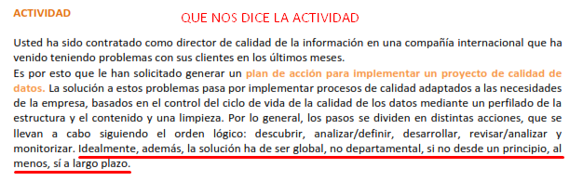

# **Observación:**

Integrar cuesta dinero y tiempo y suele ser un proceso frustrante y tedioso. Cuando la compañía tiene una situación de partida con distintos sistemas y arquitecturas de hardware, aislados y obsoletos que pretende coordinar y modernizar con inversionesen nuevas TIC, deberemos tener en cuenta los cambios en los procesos. Si no, se fracasará en las expectativas de conseguir las ventajas competitivas esperadas con esa nueva tecnología.

## **Definiendo el sistema de información para la compañía:**

Teniendo en cuenta el análisis referente al sistema de información que se debe implementar en la compañía; Enterprise Resource Planning (ERP) a clasificado dentro de las opciones como sistema de información principal por las características que se enuncian más abajo y porque podrían integrarse a él, otros sistemas de información que cumplan con requerimientos específicos dentro de la áreas de la compañía.

### **Sistemas de administración de las relaciones con el cliente o Customer Relationship Management (CRM):**

desde una perspectiva tecnológica, el CRM es el conjunto de herramientas TIC, principalmente software, que va a permitir no solo reunir toda la información necesaria sobre el cliente y mejorar las decisiones de gestión de los mismos, sino también darle un mayor acceso a la compañía con la que se pretende que se identifique. Ello supone alinear todos aquellos procesos de negocios en los que está involucrado y hacerlos más rentables (De Pablos et al., 2006).

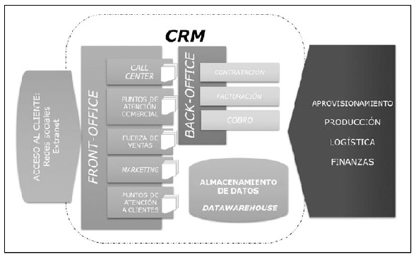

Figura 2. Componentes de un CRM. Fuente. El Autor.

### **Gestión de la cadena de suministro o en inglés Supply Chain Management (SCM):**

permiten automatizar y gestionar la información relevante de las actividades de la cadena de suministro mejorando o haciendo más eficientes los procesos que implica son los sistemas de SCM.

**PERO ANTES** de definir el sistema integrado y la arquitectura de software, es necesario que los directivos sopesen las ventajas e inconvenientes de acudir a soluciones de mayor alcance, pero, probablemente, más efectivas.

## **Enterprise Resource Planning (ERP).**

### **Revisión y análisis.**

* + **Integración de información.** Este sistema, si es implementado en la mayoría de las áreas, permite crear un único almacén de datos que elimina la posible redundancia y falta de congruencia de la información.
  + **Modularidad**, ya que pueden implantarse por módulos, casi siempre identificados con áreas funcionales, sin perder integridad ni independencia en el funcionamiento.
  + **Estandarización**. Al utilizar un único software o entorno de programación y una plataforma tecnológica común permite una casi total compatibilidad y entendimiento entre las distintas funciones y recursos permitiendo un mejor desempeño de todos los procesos de negocio.
  + **Globalidad.** Atienden todas las necesidades de información de cualquier área de la empresa.
  + **Multinivel**, ya que pueden poner información a disposición de diferentes niveles de decisión.
  + **Flexible y abierto**, ya que se pueden realizar sobre él modificaciones posteriores con facilidad por el entorno de programación. Además, admite conexiones con otros sistemas de los agentes de su entorno con los que se relaciona más directamente ya sean proveedores, distribuidores, clientes finales o empresas con las que coopere.
  + **Posibles proveedores:** Microsoft, Oracle, SAP, SalesForce o Sage.

La tecnología en la nube que utilizan estos proveedores permite almacenar las aplicaciones en servidores distribuidos en la red, por lo que requieren menos recursos de mantenimiento, actualización y escalado. Esto permite también disponer de las funcionalidades de ERP en el celular de los empleados y directivos o conectar cada vez más productos y dispositivos que envíen directamente datos a los ERP corporativos (Internet of the Things (IoT).

|  |  |
| --- | --- |
| **Ventajas** | **Inconvenientes** |
| **Optimización de costes** por disminuciones de personal o aumento de la eficiencia al acceder a mejor información más fácilmente. | Debido a que admiten desarrollos posteriores puede ocurrir que:   * Un área se desarrolle más que otra provocando cierto **desequilibrio interno.** * Todas intenten desarrollarse haciendo los procesos de mejorar más lentos, y por tanto, menos flexibles. |
| **Orientación a procesos** ya que los software suelen incorporar las mejores prácticas de referencia. | Que otros agentes con los que se trabaja habitualmente (proveedores, clientes) no trabajen con herramientas de este tipo, lo que reduce las capacidades del ERP. |
| **Mejora las relaciones** de la empresa con otros agentes. | Coste inicial: equipos, capacitación, revisión de procesos. |
| Mejora la calidad y consistencia de los datos. |  |

Tabla 1 Ventajas e inconvenientes de los ERP. Fuente. El Autor.

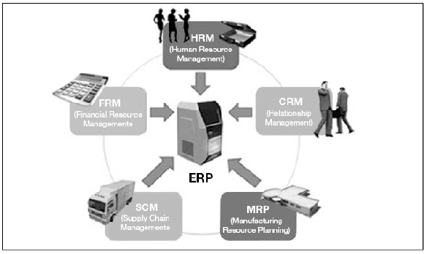

Figura 3. Componentes del ERP. Fuente. http://gponceh.blogspot.com (2018)

Una concepción integral de la gestión de la información en la empresa actual en la que el ERP actúa como sistema integrador de otros en función del proceso a automatizar.

* **Tipo de arquitectura[4] a aplicar.**
* Sistema distribuido[5]: basado en arquitectura de 3 capas.

La arquitectura cliente/servidor funciona sobre arquitecturas físicas distribuidas, por lo que cuentan con servidores o computadores en los que se alojan los datos y las aplicaciones corporativas de la organización (las dos capas), dejando la parte de las aplicaciones que interactúan con el usuario final (interfaz de usuario y parte de la tercera capa) en los computadores clientes. En este sistema, el elemento clave para el buen funcionamiento es el midleware (De Pablos et al., 2004). Este software es una aplicación que reside tanto en el computador servidor como en el cliente y tiene como función gestionar las peticiones y respuestas de los ordenadores clientes (interfaz de servidor).

La plataforma de negocios requiere que este sistema de tres capas use aplicaciones altamente distribuidas en las que la parte de presentación e interacción con el usuario se encuentra en computadores que acceden vía web y la parte corporativa de las aplicaciones, así como los almacenes de datos se encuentran en servidores de la organización.

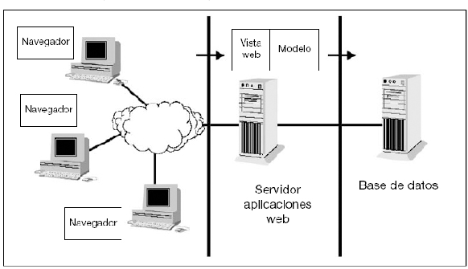

Figura 4. Esquema de una arquitectura web de tres capas. Fuente. http://oness.sourceforge.net/proyecto/html/ch03s02.html (2018

En esta arquitectura llamada web, el verdadero «cliente» que solicita datos y gestiona esas consultas y las respuestas con el usuario es una aplicación web o navegador que podrá ser instalada en diferentes plataformas. Las arquitecturas de este tipo se basan en dos desarrollos de software fundamentales: el lenguaje Java y el protocolo Http (HyperText Transfer Protocol), y confieren a los sistemas de información, que las usan, flexibilidad y escalabilidad, manteniendo las ventajas de tener software corporativo y datos centralizados con la mayor seguridad que ello supone.

# **Bibliografía**

Carlota Bustelo Ruesta, R. A. (2001). Gestión del conocimiento y gestión de la información. *PH*(34), 226-230. Obtenido de http://www.iaph.es/revistaph/index.php/revistaph/article/view/1153/1153

Carmen de Pablos Heredero, J. J. (2019). *Organización y transformación de los sistemas de información* (Cuarta ed.). Madrid, España: ESIC.

1. Datawarehouse: un data warehouse es un repositorio unificado para todos los datos que recogen los diversos sistemas de una empresa y que puede ser físico o lógico.
2. Workflow: es el estudio de los aspectos operacionales de una actividad de trabajo: cómo se estructuran las tareas, cómo se realizan, cuál es su orden correlativo, cómo se sincronizan, cómo fluye la información que soporta las tareas y cómo se le hace seguimiento al cumplimiento de las tareas.
3. Datamining: minería de datos es el proceso de extracción de información significativa de grandes bases de datos, información que revela inteligencia del negocio, a través de factores ocultos, tendencias y correlaciones para permitir al usuario realizar predicciones que resuelven problemas del negocio proporcionando una ventaja competitiva.
4. Arquitectura de un sistema: La arquitectura de un sistema de información basado en computadoras es, según el estándar 1471-2000 del IEEE (Institute of Electrical and Electronics Engineers), «la organización fundamental de un sistema representada por sus componentes, las relaciones entre ellos y con el entorno y los principios que guían su diseño y evolución». Por tanto, la arquitectura del sistema constituye el diseño de las relaciones entre los elementos del mismo, fundamentalmente hardware, software y datos, así como los principios o reglas que las gobiernan.
5. Sistemas distribuidos: Estos sistemas se caracterizan por tener una arquitectura física formada por varios ordenadores con una gran capacidad de cómputo (servidores), y para diferentes usos (albergar datos, albergar y procesar aplicaciones, gestionar la red), a los que se conectan, a través de redes de comunicación, otros ordenadores más pequeños con capacidad de procesamiento y en manos de usuarios finales.